**“Linux 生物信息技术基础”课程小组总结报告**

组：G12 次：10 组长：马小凯 执笔：吴雨峰

1. **时间**

2023年 5 月 14 日

1. **方式**

线上腾讯会议

1. **主题**

TBtools的安装和使用

1. **内容**

① TBtools下载和安装

·登录网站https://www.yuque.com/cjchen/hirv8i/xq65ml

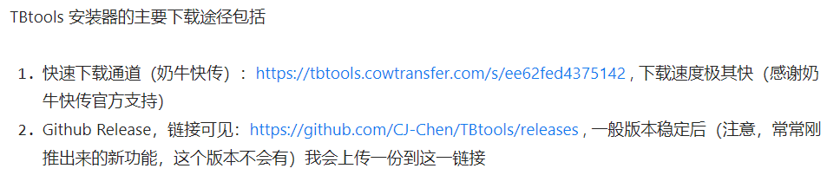·进入网站提供的Github链接，进行下载（相应系统）

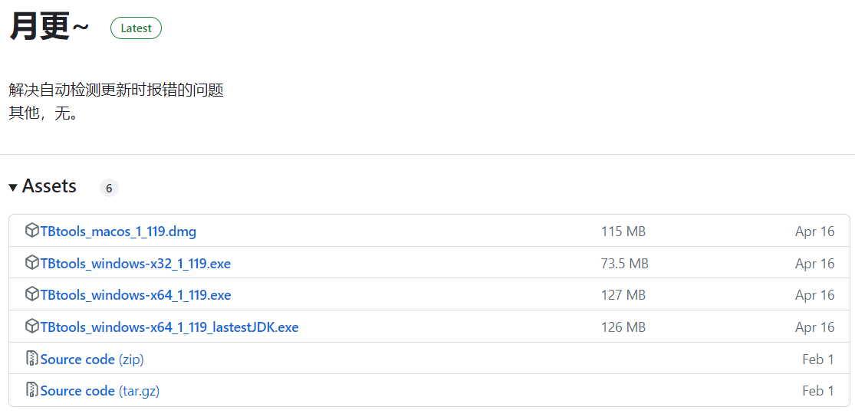

·下载完成后，根据提示进行安装即可。

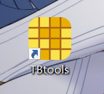

② TBtools功能探索

·BLAST: Two Sequence Sets

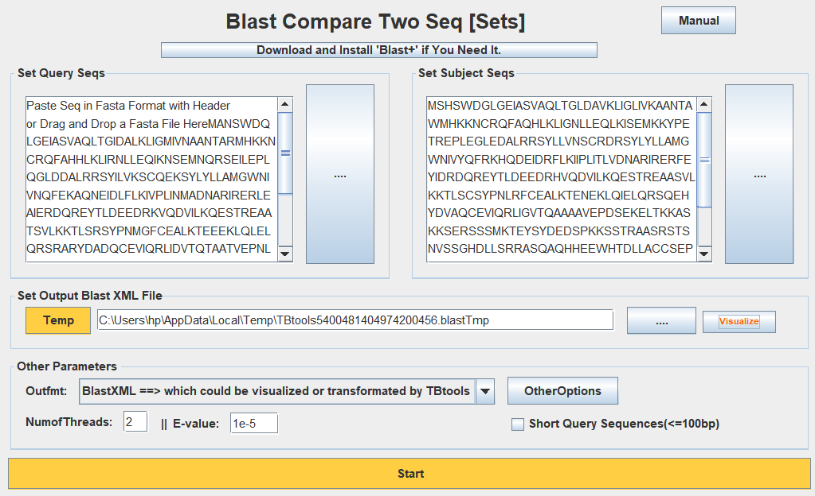

·BLAST完成后，Visualize可视化：

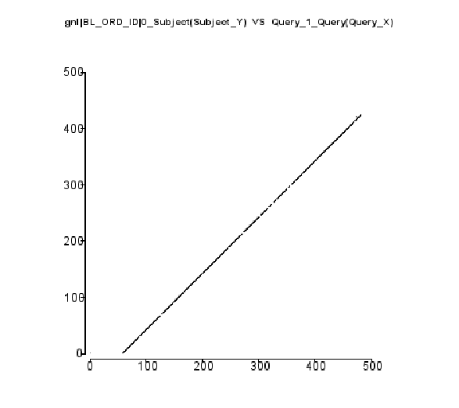

·此外，TBtools可进行HeatMap绘制：

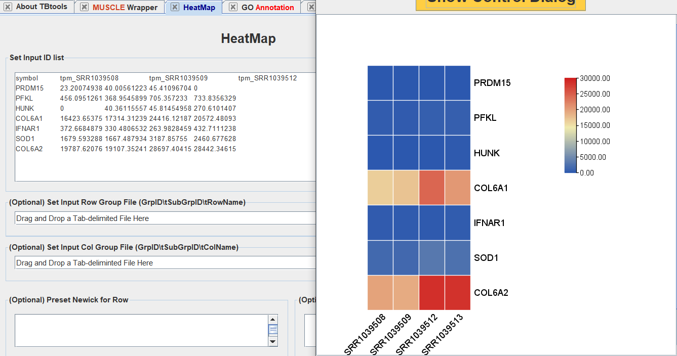（数据来源于基因组学数据分析课程）

参考：<https://www.yuque.com/cjchen/hirv8i>，介绍了TBtools的功能和实现方法。